Instituto Nacional de Aprendizaje

Programación de Aplicaciones Informáticas

Módulo: Gestión de Base de Datos

Profesor: Luis Alonso Bogantes.

Estudiantes:

Mariel Rojas

Kimberly Valverde

Práctica en Clase - Análisis y Modelo Conceptual

Tienda de Mascotas

*Fecha: 01/13/2023*

Tabla de contenido

1. Definición del problema: 3

Reglas de negocio 4

Requerimientos funcionales 6

Modelo Conceptual 7

Planteamiento conceptual de la solución. 8

Modelo lógico 9

# Definición del problema:

Una tienda de mascotas vende diversidad de alimentos y artículos para mascotas. 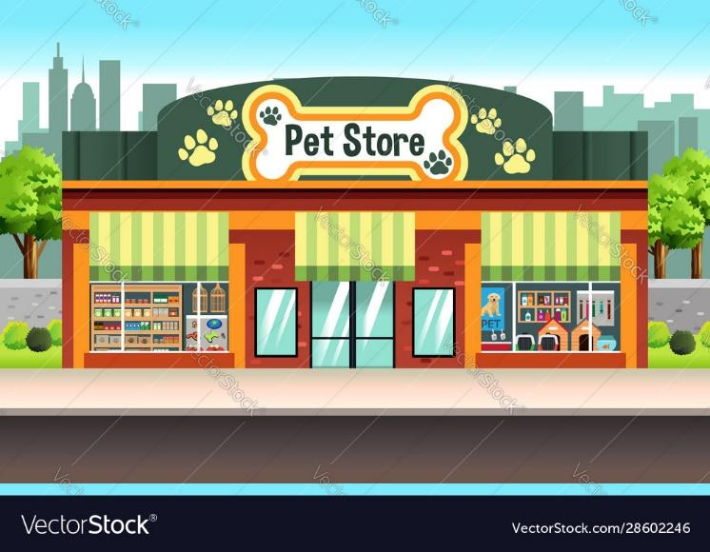

La tienda no vende mascotas ni ningún tipo de animal. En el caso de los alimentos para mascotas se requiere tomar en cuenta que tienen una fecha de caducidad por lo cual debe revisarse al comprar un producto alimenticio que no caduque antes de 2 meses posterior a la compra, y de igual forma verificar que no se venda a los clientes un producto vencido. En el caso de los artículos como accesorios y juguetes para mascotas estos no tienen fecha de caducidad. Se ofrece el servicio de limpieza y peluquería de gatos y perros, para lo cual es necesario que el cliente saque cita ya que se requiere de 2 horas por cada mascota, en la tienda trabajan dos personas que se dedican a la limpieza y peluquería de las mascotas. El precio depende del tamaño de la mascota y los tratamientos que requiera.

La dueña de la tienda desea que usted le cree un sistema para llevar las cuentas del negocio de forma automática y aprovechar que se va a hacer el sistema para que también incluya los pagos los empleados, tomando en cuenta que se paga a 2000 colones la hora y en caso de haber trabajado horas extra se paga a 3000 colones. Los pagos de planilla se realizan de forma quincenal.

# Reglas de negocio

Se ofrecerá los servicios de limpieza, y peluquería de gatos y perros. Según el peso del perro, será el precio por cobrar por baño y corte. Y estas serán la tabla de clasificación

* Perro pequeño que pesan 2-7.5kg costo 6 000 colones
* Perro mediano de 7.6-15kg costo 10 000 colones
* Perro grande de 15.1-30kg costo 12 000 colones
* Perro extragrande de 30.1-60 kg * 16 000 colones
* Gato costo 8.000 colones

*El precio puede variar según los productos que necesita la mascota o si tiene alguna condición especial.

El pago de los empleados en planilla será de forma quincenal.

No se venderán animales, ni mascotas de ningún tipo.

Se revisará y tomará en cuenta siempre la fecha de caducidad de los alimentos, tanto a la hora de comprar como a la hora de venderlos.

Se recibirá tanto como pagos en efectivo, SINPE o tarjeta.

Solo se dará compras al contado.

Los artículos como accesorios y juguetes para las mascotas no tienen fecha de caducidad.

Se trabajará con citas previas, teniendo en cuenta que la duración aproximada es de 2 horas por mascota.

El horario establecido será de lunes a sábado de 8:00 am a 5:30 pm. El empleado podrá tomar una hora de almuerzo, quince minutos en la mañana, y quince minutos en la tarde. Con 8 horas trabajables diarias.

Al aplicar un descuento a un cliente, el máximo de descuento es del 15% y sólo aplica para pagos en efectivo o SINPE.

Se dará un premio por ser cliente frecuente, cuando acumulen 5 servicios, y el sexto le dará gratis. Únicamente aplica para los cortes que se realicen durante 1 año.

Si un empleado llega tarde más de 3 veces al mes, tendrá un llamado de atención.

Cuando un producto se registra como vendido en la caja, automáticamente se debe registrar en la base de datos para actualizar la cantidad de productos disponibles. Y cuando la cantidad de productos sea menor a 3 el sistema debe generar un informe para realizar el pedido a tiempo y evitar que haya desabastecimiento.

El empleado estará asegurado por la CCSS y el INS con una póliza de riesgos de trabajo.

No compraremos alimentos que tengan fecha de caducidad de menos de 2 meses.

Si un producto le falta 15 días a vencer, los ofreceremos con un 15% de descuento, y se le dirá al cliente el estado del producto y advertiremos al empleado de la fecha de vencimiento.

El pago de los empleados se hará mediante una transferencia bancaria.

La mascota solo podrá ser acompañada por un máximo de 2 personas en la tienda.

Los días feriados de pago obligatorio, se le deposita con normalidad al empleado, y si se trabaja, se le pagará doble.

Si el cliente tiene que cancelar, y el cliente cancela con más de 2 días de anticipación, no pasa nada, pero si no, recibirá una advertencia que se anotará en el sistema.

Se tendrá un total de 3 empleados, 2 encargados de dar los servicios a las mascotas y atenderán a los clientes en tienda, y 1 persona encargada de realizar los cobros, agendar citas y atender a los clientes.

El empleado la hora de trabajo se les pagará a 2 000 colones y en caso de haber horas extras se paga a 3 000 colones

No tendremos servicio de envío de productos.

El empleado que atienda mascotas deberá tener un título que lo respalde.

Los proveedores serán escogidos según licitación.

La contabilidad, los estados y la presentación de declaraciones se llevaron a cabo por un contador.

Se girará un deposito por los servicios de contaduría de forma mensual.

El establecimiento esta ubicado en un local que cuenta con todos los servicios, y permisos del Ministerio de Salud.

La tienda acordó con el dueño del local, que iban a tener un monto mensual donde incluía el pago de los servicios básicos, y el mantenimiento del local.

El dinero en efectivo de las ventas que se reciba, un empleado será el encargado de irlo a depositar al banco una vez a la semana.

Si el empleado necesita un día libre, deberá pedirlo mínimo con 1 semana de anticipación.

Si un animal es agresivo, se le pedirá al dueño de la mascota que lo traiga con medidas de precaución como bozal o jaula según sea el caso.

# Requerimientos funcionales

El sistema debe ser capaz de calcular el salario del empleado base, y si trabaja horas extras, según hora de entrada y hora de salida que se anota en el sistema.

El sistema requiere que se realice el cálculo del pago de las pólizas de seguro según la solicitud de la aseguradora.

El sistema administra la información de los productos del inventario.

El sistema tendrá almacenado la información del expediente de cada mascota.

El sistema debe ser capaz de verificar las fechas de vencimiento tanto a la hora de la compra, como a la hora de ingresar la compra del cliente.

El sistema debe realizar los depósitos automáticamente a los empleados según lo correspondiente.

El sistema emitirá una alerta si quedan 3 unidades del producto.

El sistema deberá permitir modificar el expediente de la mascota.

Al crear un nuevo expediente, el sistema automáticamente creará un ID para la mascota.

El sistema debe ser capaz de emitir un correo al cliente recordando de la cita de su mascota.

El sistema permitirá crear, modificar o borrar la información de los proveedores.

El sistema debe enviarle una copia de la base de datos de los ingresos, compras y gastos al contador cada día 01 de cada mes.

El sistema deberá crear una copia de seguridad diaria.

El sistema girará un deposito bancario a la cuenta del contador de forma automática cada 16 de cada mes.

El sistema deberá realizar una transferencia automáticamente por el alquiler del local de forma mensual.

# Modelo Conceptual

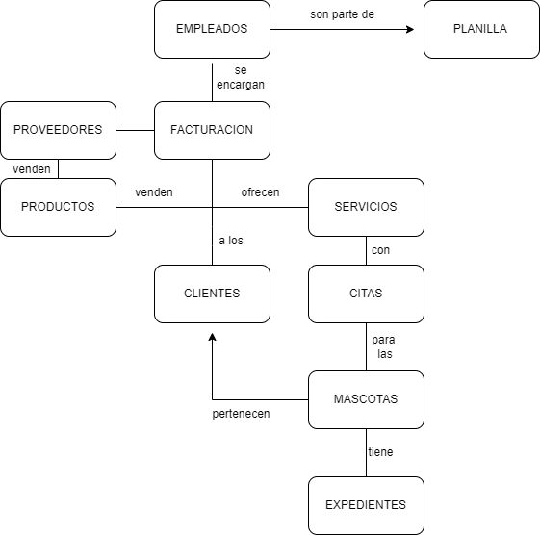

# Planteamiento conceptual de la solución.

La estrategia de solución contempla calcular el salario bruto con el salario base, el monto total de las horas extra e incentivos.

La estrategia de solución contempla calcular el salario neto con los rebajos respectivos del seguro.

Para incluir la información de un nuevo empleado en el sistema se requiere ingresar la siguiente información: cédula, nombre, departamento, puesto, horario, títulos.

Para incluir la información de un nuevo expediente el sistema requerirá ingresar la siguiente información: raza, peso, fecha de nacimiento, alergias, cuidados especiales.

El sistema debe ser capaz de verificar las fechas de vencimiento a la hora de la compra que no sea menor a 2 meses posteriores.

Al realizar el proceso de venta el sistema automáticamente deberá comprobar la información del producto que no este vencido.

Toda la información generada en el proceso de ventas y compras se almacena en la base de datos en ingresos, compras y gastos ya que dicha información se requiere para los procesos de administración y utilizada para los estados de comprobación, utilidades y presentación de las declaraciones al ministerio de hacienda.

La base de datos almacenará el ID de la mascota, junto con la fecha y hora de la cita en una agenda digital.

El sistema al digitar la información y peso de la mascota deberá calcular el precio para la limpieza y corte para la mascota.

# Modelo lógico